院 系 数据科学与计算机学院 学 号 17341078 姓 名 李焕成
【实验题目】HTML&CSS实验(6)
【实验目的】学习网页的版块设计和菜单设计。
【实验工具】
采用记事本编辑，也可以采用Visual Studio、Dreamweaver等具有网页编辑功能的软件打开并编辑页面，或者直接在Eclipse或netbeans或intelij idea下编辑运行。
或者使用在线调试：http://103.26.79.35:8080/lab/html6/
【安全设置】
如果网页中有xss安全问题，在Chrome下运行在线调试会出现xss审计错误。解决方法是，先关闭所有Chrome窗口，然后找到Chrome程序，并使用以下命令启动Chrome：
C:\Users\isszym\AppData\Local\Google\Chrome\Application\chrome.exe --args --disable-xss-auditor
也可以在快捷方式中加入参数。
【兼容问题】
少数题目有兼容性问题，例如，做立体按钮一题Safari显示有点问题。
【实验内容】
1、（board1.html）参考源码中给出的部分样式，并在只修改样式的情况下按照下图设计一个类似的版块。要求：多个div采用inline-block放于一行，通过增加前面元素的宽度进行对齐。列表图标通过:before加上。 * 这里的修改表示增改删。
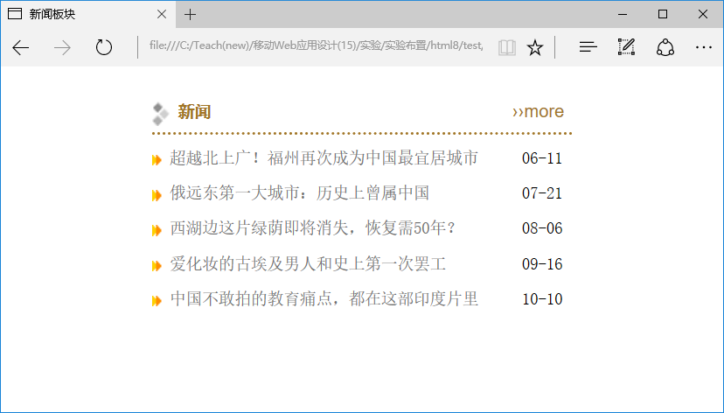
固定宽度

* .bulletin加上背景色(WhiteSmoke)参考一下：
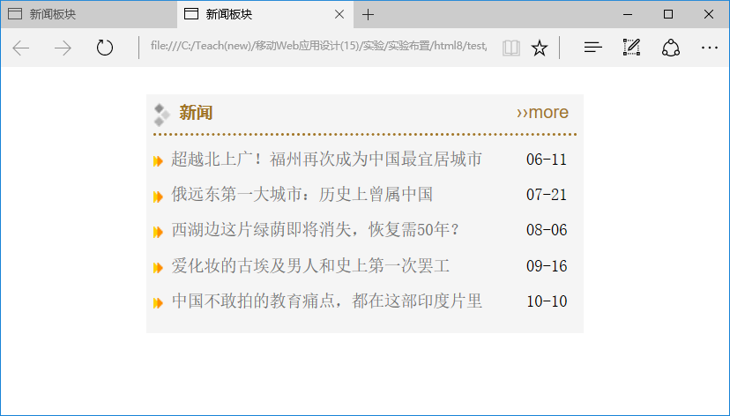
特别的样式属性提示：vertical-align
完成后截图：
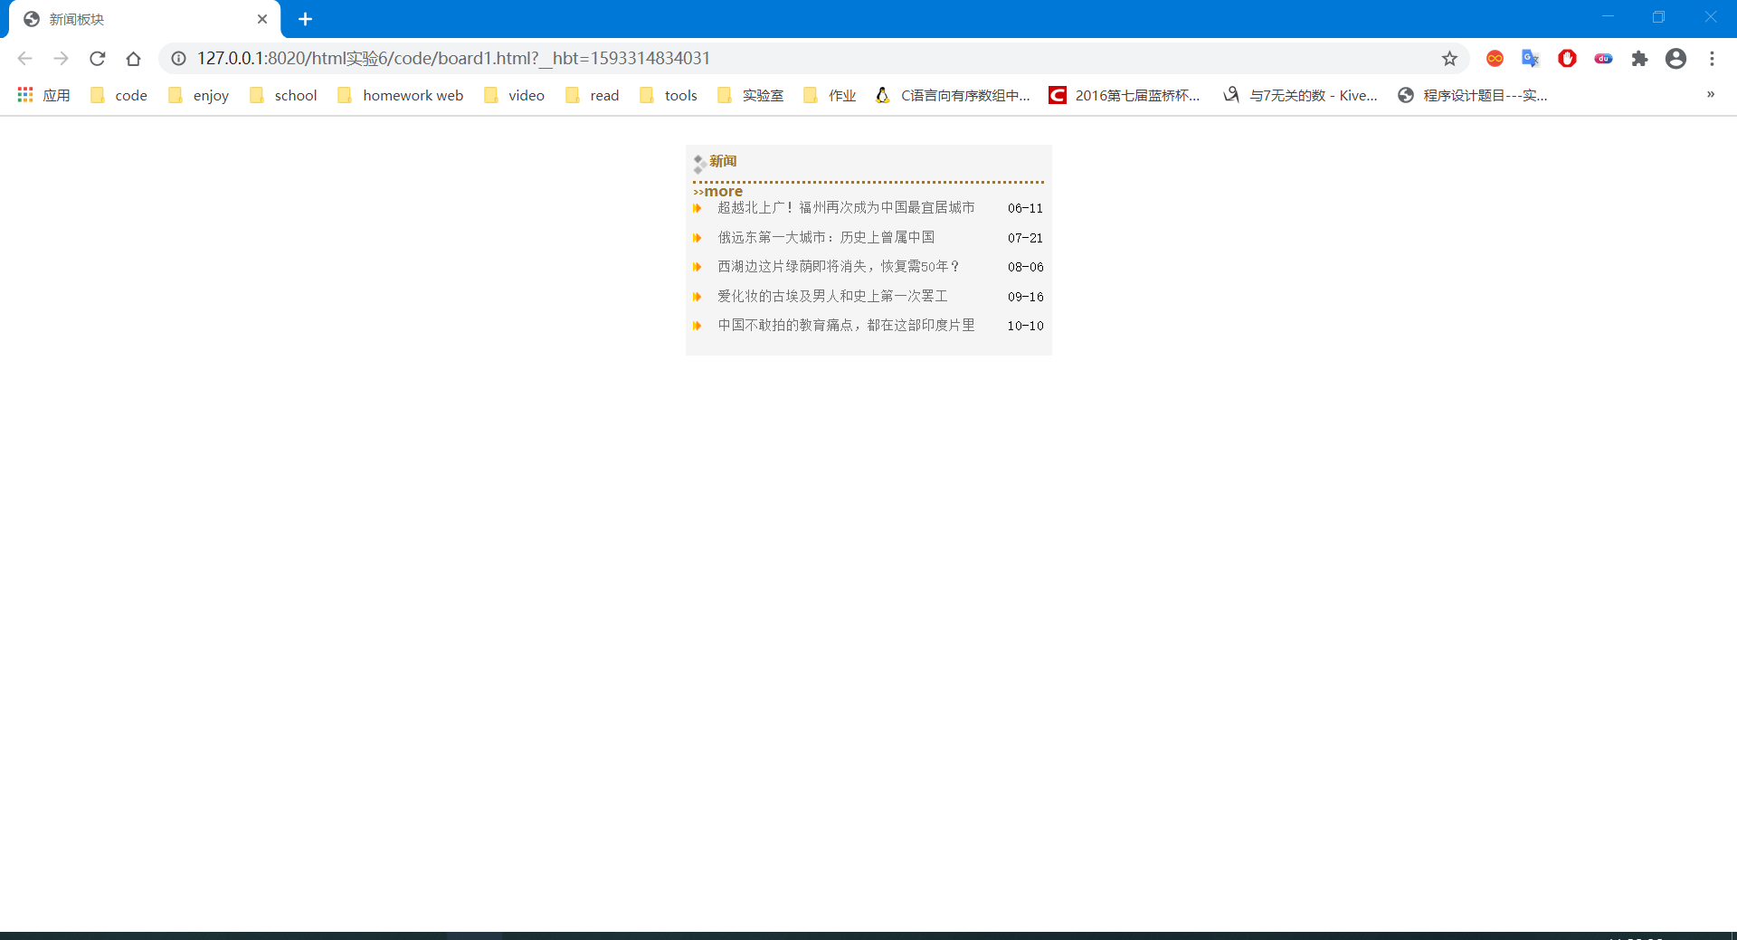
样式源代码（board1.html）：
- <style>
- * {
- margin: 0;
- padding: 0;
- line-height: 1.2em;
- }

- *,
- a:link,
- a:visited,
- a:hover,
- a:active {
- text-decoration: none;
- font-size: 12px;
- font-family: 宋体;
- }

- .clear {
- clear: both;
- }

- li {
- list-style-type: none;
- }

- #board1 {
- width: 310px;
- margin: auto;
- margin-top: 25px;
- background-color: whitesmoke;
- padding: 7px;
- }
- div div {
- display: inline-block;
- }
- .boardmenu {
- height: 18px;
- width: 100%;
- border-bottom: dotted #A17525;
- padding-bottom: 7px;
- margin-bottom: 10px;
- }

- .boardmenu .title {width: 260px;}

- .boardmenu .title img {
- vertical-align: text-top;
- padding-bottom: 7px;
- }

- .boardmenu .title span {
- color: #a17525;
- font-weight: bold;
- font-family: 黑体;
- }

- .boardmenu .more {font-weight: bolder;}

- .boardmenu .more a {
- font-size: 13px;
- font-family: sans-serif;
- color: #a17525;
- }

- .boardcontent li {
- height: 26px;
- }

- .boardcontent a {
- font-size: 12px;
- color: #6f6f6f;
- }

- .boardcontent li:before {
- content: url('../images/list_icon.gif');
- padding-right: 7px;
- }
- li span{
- float: right;
- }
- </style>
2、(menu1.html) 参考源码中给出的部分样式，并在只修改样式的情况下按照下图设计一个类似的版块，动图见menu1.mp4。要求：菜单项(li)采用浮动方式布局，整个菜单栏#nav采用相对定位，选中的主菜单背景采用过渡设计(background-position-y)，子菜单.subnav采用绝对定位。
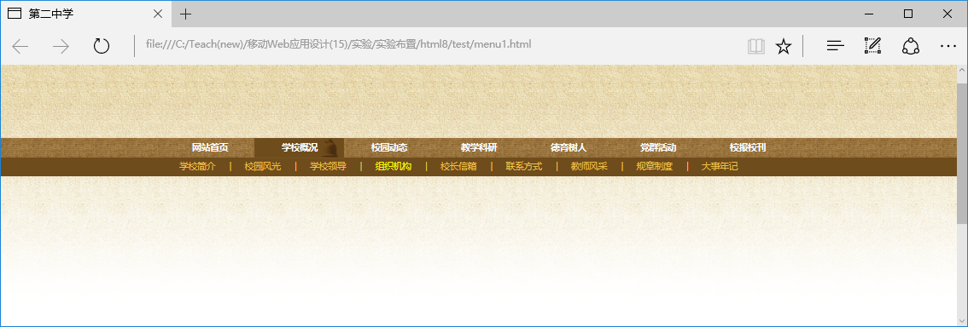
整个#nav相对定位
.subnav绝对定位
特别的样式属性提示：background-position-x，background-position-y，background-clip，vertical-align，transition-property，transition-duration
颜色：#6f4c1b，#f1c149 字体：微软雅黑
完成后截图：
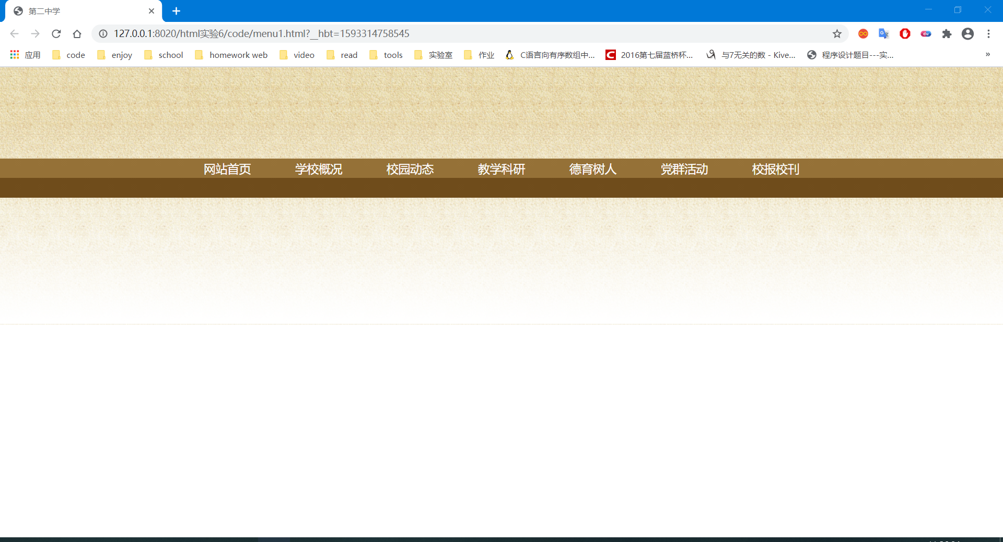
样式源代码：
- <style>
- * { margin:0; padding:0;font-size:12px;font-family:宋体;line-height:1.2em;text-align:center;}
- a:link, a:visited, a:hover, a:active {text-decoration: none;}
- .wrapper {
- margin: 0 auto;
- width: 980px;
- position:relative;
- }
- li {list-style-type:none;
- float:left;
- }
- #header_outer {
- height: 140px;
- background: url("../images/header_bg.png") repeat-x;
- }
- #header { overflow: hidden;}
- #nav_outer {
- height: 60px;
- background: linear-gradient(to bottom,#957137 30px,#6f4c1b 30px);
- }
- #nav{position:relative;}
- #nav span, #nav a {
- font-size: 14px;
- font-family: 'Microsoft YaHei';
- padding-top:5px;
- }
- #nav .subnav {
- height: 26px;
- width: 960px;
- position: absolute;
- top: 30px;
- right:40px;
- padding-top:7px;
- }
- #main_outer {
- height: 500px;
- background: url("../images/header_bg.png") repeat-x;
- background-position: 0 -180px;
- }
- #nav > li > a {
- font-size: 1.5em;
- color: white;
- width: 140px;
- float: left;
- vertical-align: text-bottom;
- background-clip: border-box;
- }
- #nav > li {
- transition-property: background-position-y;
- background-image: url('../images/nav_bg2.gif');
- background-position-y: -65px;
- transition-duration: 0s;
- height: 30px;
- }
- #nav > li:hover {
- background-position-y: -32px;
- transition-property: background-position-y;
- transition-duration: 0.2s;
- }
- .subnav { display: none;}
- #nav > li:hover .subnav{ display:block;}
- #nav .subnav a, span {
- color: #f1c149;
- margin: 12px;
- }
- #nav .subnav a:hover {
- color: yellow;
- }
- </style>

3、（menu2.html）在menu1.html的基础上，并在只修改样式的情况下设计子菜单为下拉菜单，动图见menu2.mp4，下拉增加了opacity的过渡(transition)。提示：每个主菜单项(li)要改为相对定位。
参考截图：
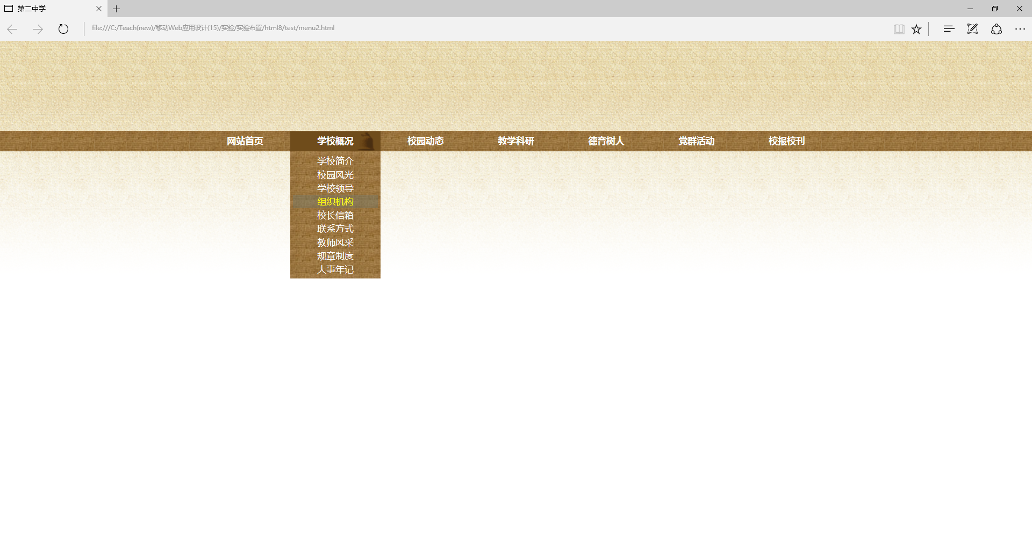
完成后截图：
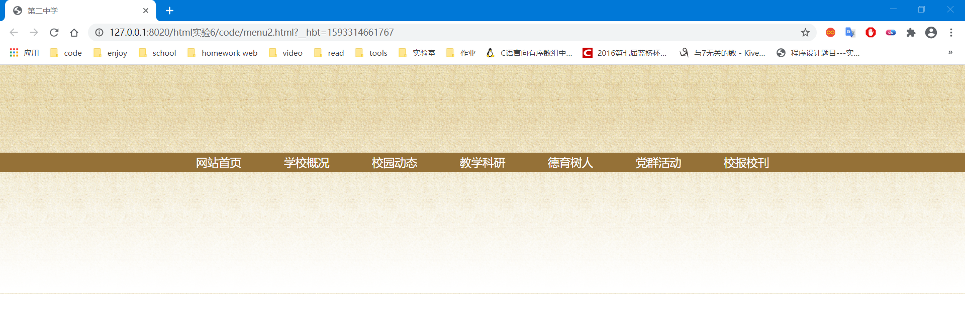
样式源代码：
- <style>
- * {
- margin: 0;
- padding: 0;
- font-size: 12px;
- font-family: 宋体;
- line-height: 1.2em;
- text-align: center;
- }

- a:link,
- a:visited,
- a:hover,
- a:active {
- text-decoration: none;
- }

- .wrapper {
- margin: 0 auto;
- width: 980px;
- position: relative;
- }

- li {
- list-style-type: none;
- }

- #header_outer {
- height: 140px;
- background: url("../images/header_bg.png") repeat-x;
- }

- #header {
- overflow: hidden;
- }

- #nav_outer {
- height: 30px;
- background-color: #957137;
- }

- #nav span,
- #nav a {
- font-size: 14px;
- font-family: 'Microsoft YaHei';
- padding-top: 5px;
- }

- #nav .subnav {
- height: 26px;
- position: absolute;
- top: 22px;
- padding-top: 7px;
- }

- #main_outer {
- height: 530px;
- background: url("../images/header_bg.png") repeat-x;
- background-position: 0 -180px;
- }

- #nav>li>a {
- font-size: 1.5em;
- color: white;
- width: 140px;
- float: left;
- }

- #nav>li {
- position: relative;
- float: left;
- transition-property: background-position-y;
- background-image: url('../images/nav_bg2.gif');
- background-position-y: -65px;
- transition-duration: 0s;
- height: 30px;
- }

- #nav>li:hover {
- background-position-y: -32px;
- transition-property: background-position-y;
- transition-duration: 0.2s;
- }

- .subnav,
- #nav .subnav span {
- display: none;
- }

- #nav>li:hover .subnav {
- display: block;
- }

- #nav .subnav a {
- color: white;
- }

- #nav .subnav li {
- width: 140px;
- line-height: 30px;
- background-color: #957137;
- opacity: 1;
- transition: opacity 0.3s;
- }

- #nav .subnav li:hover {
- opacity: 0.7;
- }

- #nav .subnav a:hover {
- color: yellow;
- }
- </style>
4、（board2.html）为了在版块宽度(#board1)变化（可以手动修改）时版面自动对齐，见下图，尝试把board1.html中的inline-block改为浮动方式。
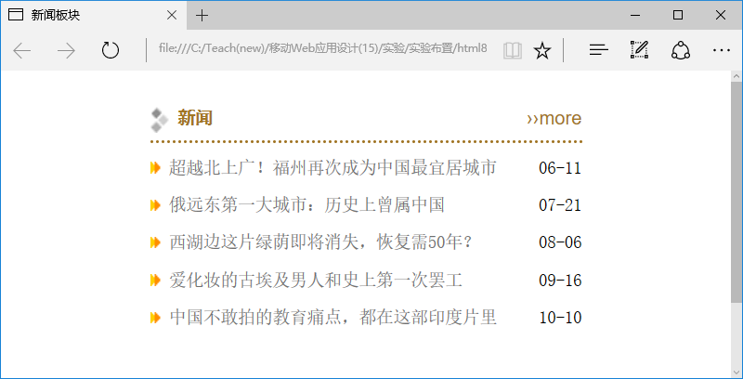
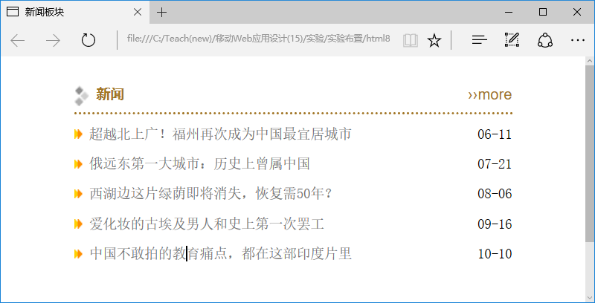
完成后截图：
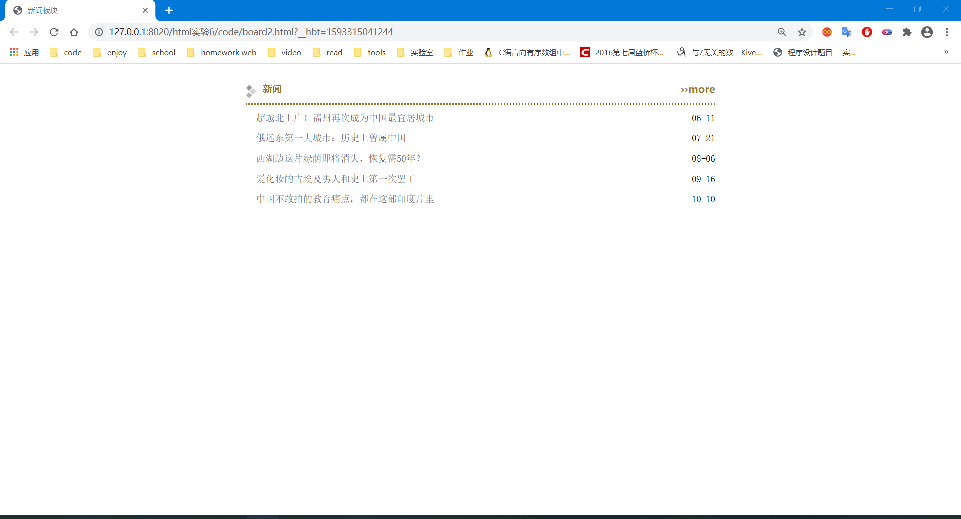
样式源代码： *只需写一个宽度
- <style>
- * {
- margin: 0;
- padding: 0;
- line-height: 1.2em;
- }
- *, a:link, a:visited, a:hover, a:active {
- text-decoration: none;
- font-size: 12px;
- font-family: 宋体;
- }
- .clear {clear: both;}
- li {list-style-type: none;}
- #board1 {
- width: 600px;
- margin: auto;
- margin-top: 25px;
- /*background-color:whitesmoke;
- padding:7px;*/
- }
- /*div div {display: inline-block;}*/
- .boardmenu {
- height: 18px;
- width: 100%;
- border-bottom: dotted #a17525;
- padding-bottom: 7px;
- margin-bottom: 10px;
- }
- .boardmenu .title {width:260px;}
- .boardmenu .title img {
- vertical-align: text-top;
- padding-right:7px;
- }
- .boardmenu .title span {
- color: #a17525;
- font-weight: bold;
- font-family: 黑体;
- }
- .boardmenu .more {
- font-weight: bolder;
- float:right;
- margin-top:-20px;
- }
- .boardmenu .more a {
- font-size: 13px;
- font-family: sans-serif;
- color: #a17525;
- }
- .boardcontent li {height: 26px;}
- .boardcontent a {
- font-size: 12px;
- color: #6f6f6f;
- }
- .boardcontent li:before {
- content: url('images/list_icon.gif');
- padding-right: 7px;
- }
- li span {float: right;}
- </style>

5、（menu3.html）尝试把menu1.html中的浮动元素改为display:inline-block，也可以得到类似的页面。
完成后截图：
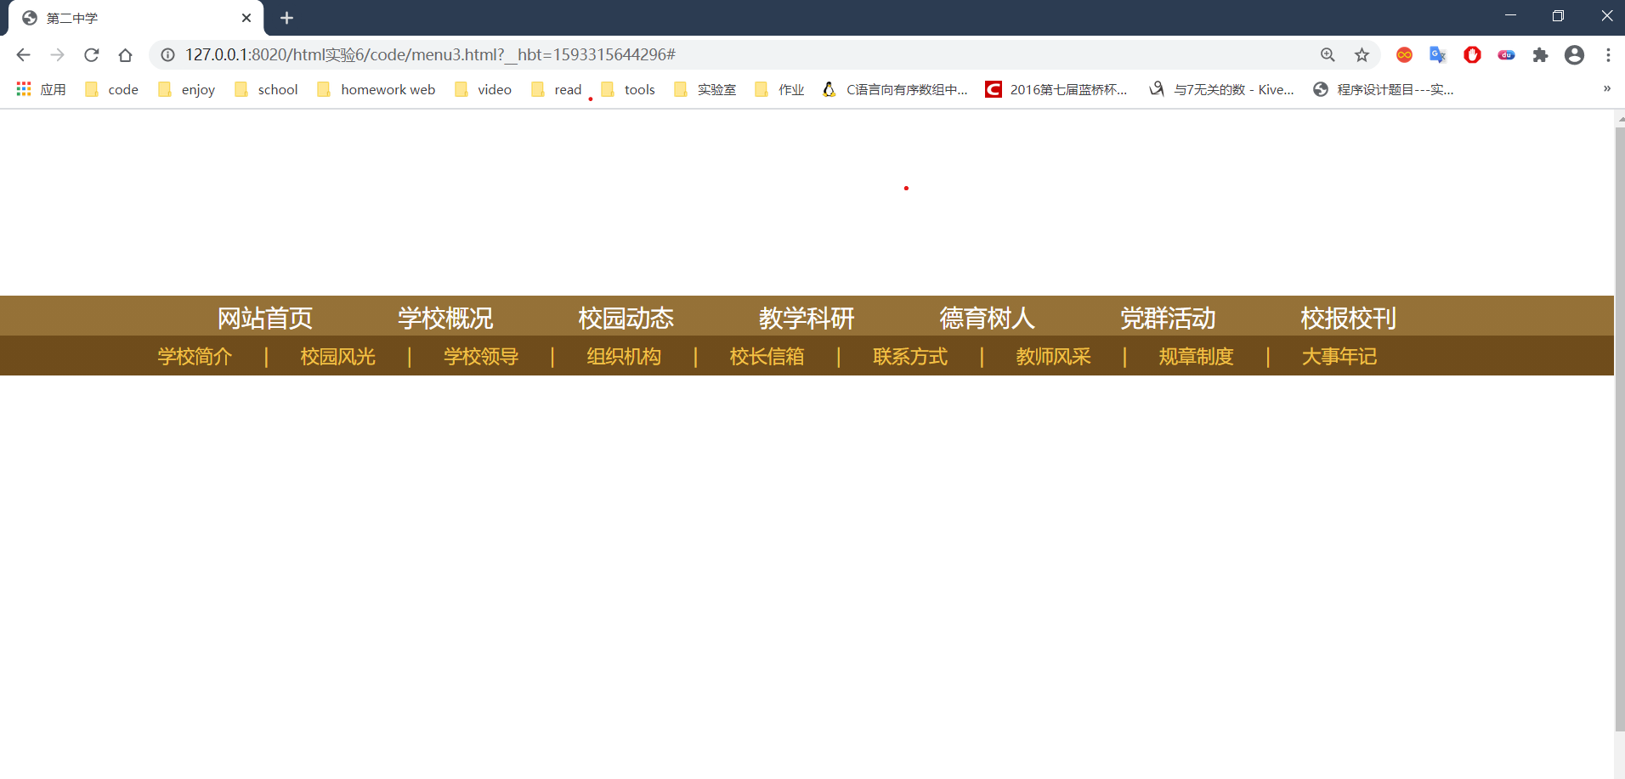
样式源代码：
- <style>
- * { margin:0; padding:0;font-size:12px;font-family:宋体;line-height:1.2em;text-align:center;}
- a:link, a:visited, a:hover, a:active {text-decoration: none;}
- .wrapper {
- margin: 0 auto;
- width: 980px;
- position:relative;
- }
- li {list-style-type:none;
- display:inline-block;
- }
- #header_outer {
- height: 140px;
- background: url("images/header_bg.png") repeat-x;
- }
- #header { overflow: hidden;}
- #nav_outer {
- height: 60px;
- background: linear-gradient(to bottom,#957137 30px,#6f4c1b 30px);
- }
- #nav{position:relative;}
- #nav span, #nav a {
- font-size: 14px;
- font-family: 'Microsoft YaHei';
- padding-top:5px;
- }
- #nav .subnav {
- height: 26px;
- width: 960px;
- position: absolute;
- top: 30px;
- right:40px;
- padding-top:7px;
- }
- #main_outer {
- height: 500px;
- background: url("images/header_bg.png") repeat-x;
- background-position: 0 -180px;
- }
- #nav > li > a {
- font-size: 1.5em;
- color: white;
- width: 130px;
- display:inline-block;
- vertical-align: text-bottom;
- background-clip: border-box;
- }
- #nav > li {
- transition-property: background-position-y;
- background-image: url('images/nav_bg2.gif');
- background-position-y: -65px;
- transition-duration: 0s;
- height: 30px;
- }
- #nav > li:hover {
- background-position-y: -32px;
- transition-property: background-position-y;
- transition-duration: 0.2s;
- }
- .subnav { display: none;}
- #nav > li:hover .subnav{ display:block;}
- #nav .subnav a, span {
- color: #f1c149;
- margin: 9px;
- }
- #nav .subnav a:hover {
- color: yellow;
- }
- </style>

6、（diamond.html）利用边框(border)透明色（transparet）做一个钻石形状：

- 利用类diamond1做一个梯形(div1)，再利用类diamond2做一个三角形(div2)，让它们上下靠在一起；
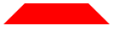
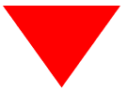
- 类diamond1定义为relative，把类diamond2改为diamond1:before，加入content:""，并定义为absolute，用left和top移动它显示出钻石形状。

完成后截屏：
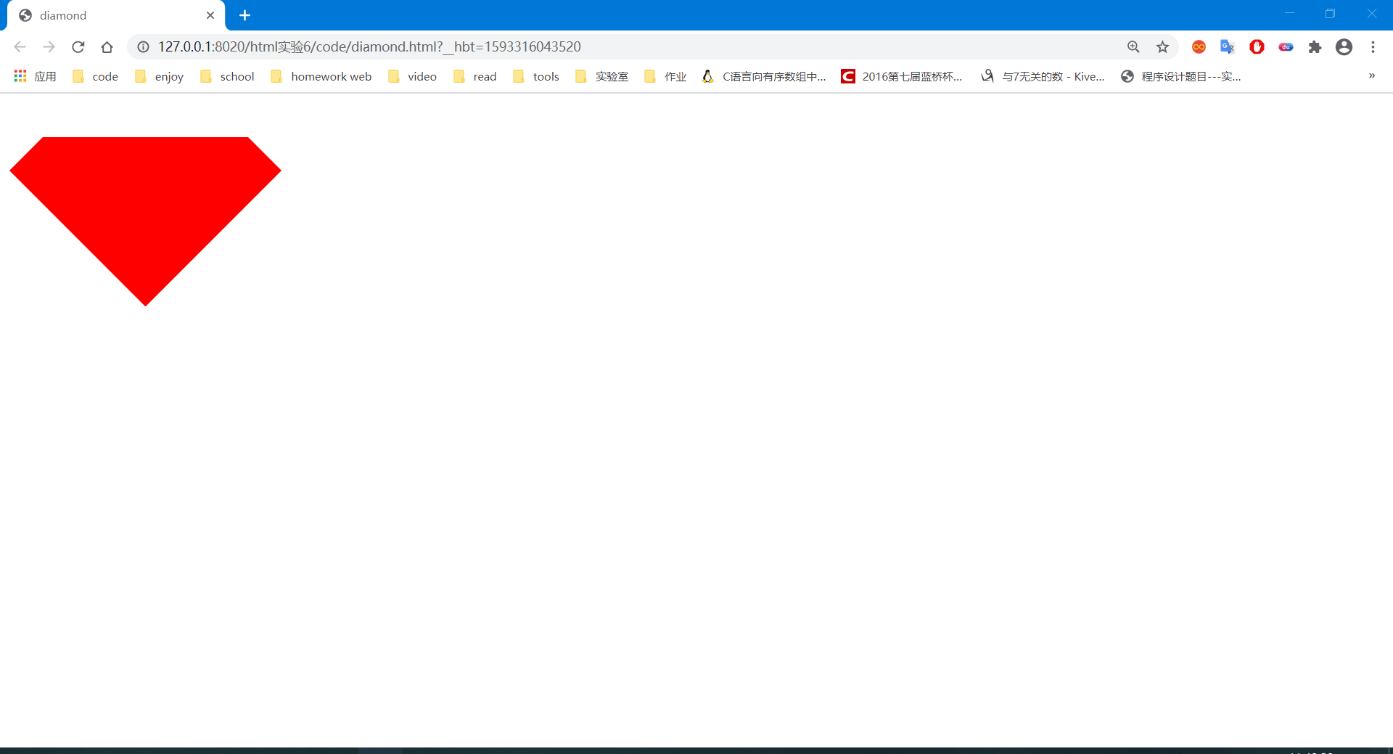
样式源代码（diamond.html）：
- <style>
- .diamond1 {
- width: 180px;
- border: 30px solid;
- border-color: transparent transparent red transparent;
- position: relative;
- }

- .diamond2 {
- width: 0px;
- border-style: solid;
- border-width: 120px 120px 0 120px;
- border-color: red transparent transparent transparent;
- }
- </style>
7、（love.html）利用边框(border)的圆角(border-radius)做一个爱心形状：
- 通过类love1和love2用border-radius得到如下形状：
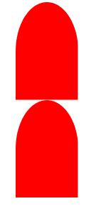
- 利用transform的rotate得到如下形状：
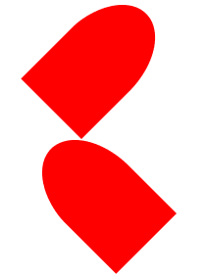
- 利用绝对定位调整.love1和.love2的位置，得到下图。然后把.love1和.love2分别改为.love:before和.love:after，并加入content: ""，依然得到下图。



完成后截图：
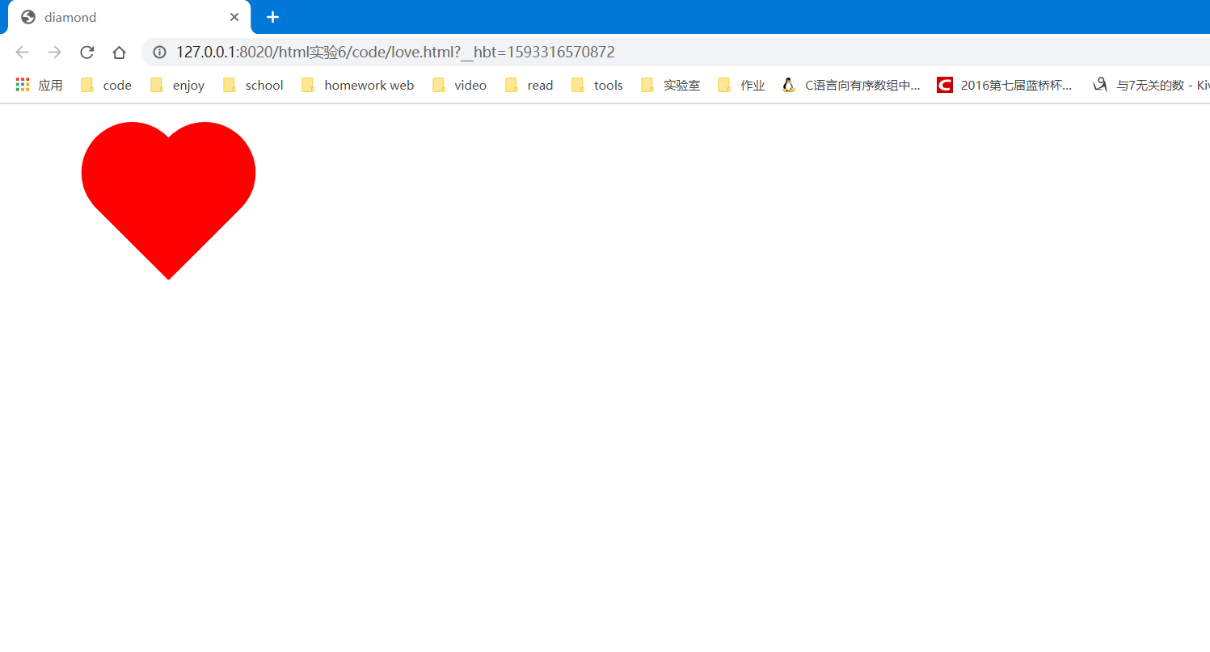
样式：
- <style>
- .love {
- position: relative;
- left: 100px;
- }

- .love1 {
- width: 0;
- border: solid red;
- border-width: 60px 40px 60px 40px;
- border-radius: 60px 60px 0 0;
- transform: rotate(45deg);
- position: absolute;
- }

- .love2 {
- width: 0;
- border: solid red;
- border-width: 60px 40px 60px 40px;
- border-radius: 60px 60px 0 0;
- transform: rotate(-45deg);
- position: absolute;
- left: -29px;
- }
- </style>

8、通过多重投影实现文字阴影(text-shadow.html)。参考实现：

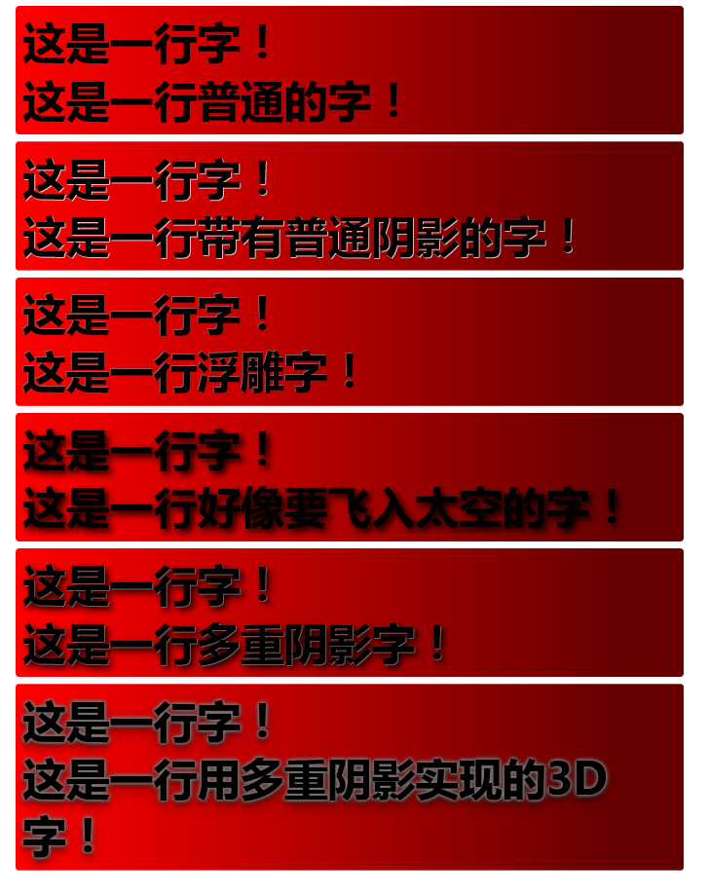
其中，box1~box3采用1重投影，box4采用2重投影，box5采用多重投影。
box5的阴影:
- 用原地投影增加边框，2px的黑色阴影，四个灰色阴影，颜色分别为#aaa，#999，#888，#666，模糊度分别为2px、4px、6px、8px。
- 做两个透明度为0.5的黑色投影，下移6px和8px，模糊度分别为6px和20px。
完成后截图：
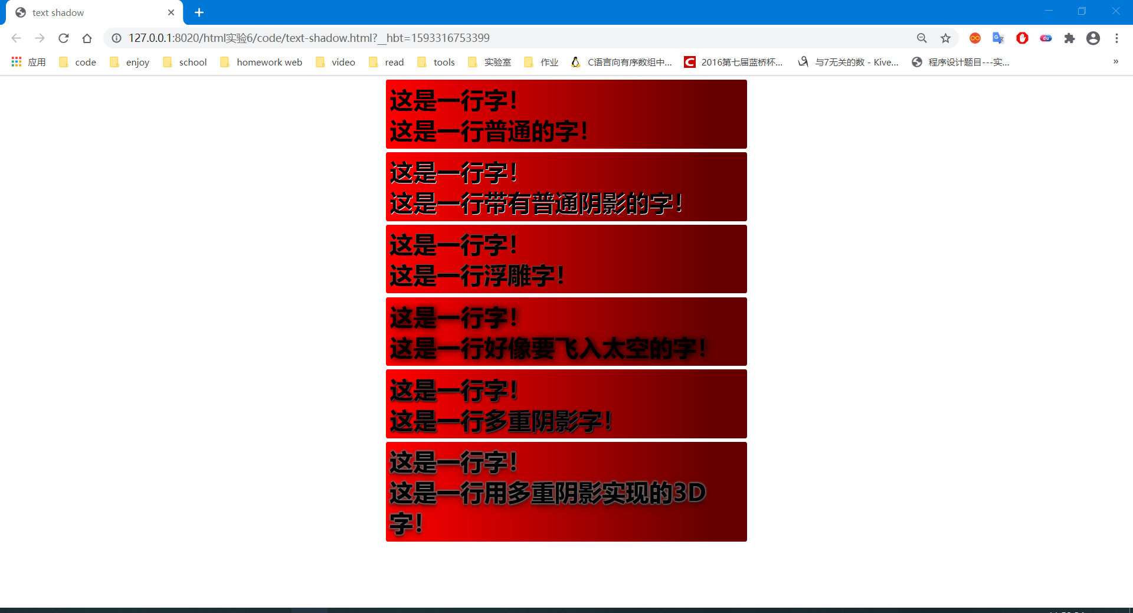
样式：
- <style>
- html {
- font-size: 16px;
- }

- div {
- font-family: 微软雅黑;
- background: linear-gradient(to right, #F00, #600 90%);
- margin: 10px auto;
- padding: 10px;
- border-radius: 0.3333rem;
- width: 60rem;
- font-size: 4em;
- font-weight: 900;
- }

- #box1 {
- text-shadow: 1px 1px 1px white;
- }

- #box2 {
- text-shadow: -2px -2px 2px #555555;
- }

- #box3 {
- text-shadow: 5px 2px 17px black;
- }

- #box4 {
- text-shadow: 1px 1px 2px #555555, 3px 3px 6px black;
- }

- #box5 {
- text-shadow: 0px 0px 2px black, 0px 0px 2px #aaa, 0px 0px 4px #999, 0px 0px 6px #888, 0px 0px 8px #666, 0px 6px 6px rgba(0, 0, 0, 0.5), 0px 8px 20px rgba(0, 0, 0, 0.5);
- }
- </style>
9、(box-shadow.html)通过inset阴影形成凸出和凹陷3D盒子。原来的两个2D盒子如下面第一个图所示。下图(a)到(e)显示了把它们改造为两个3D框架(box-shadow.html)的前五个步骤的结果。除非指出，前五个步骤的投影偏移度和模糊度参考下图进行设置。
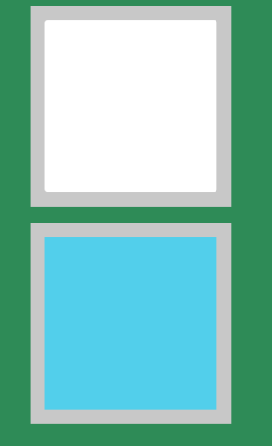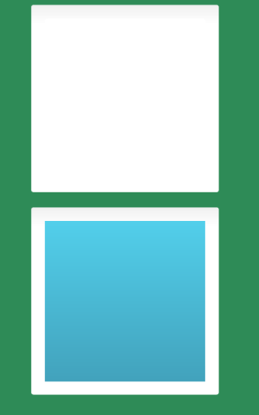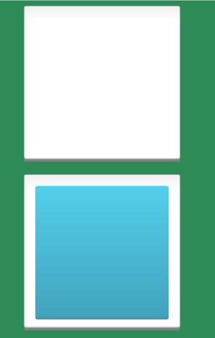
2D盒子 （a） （b）
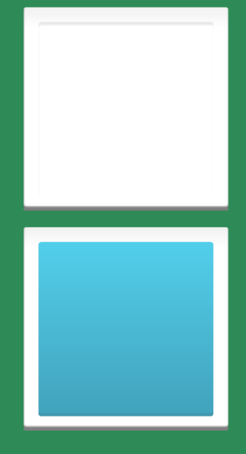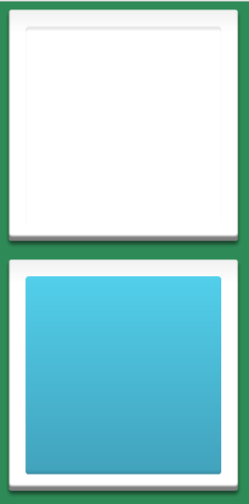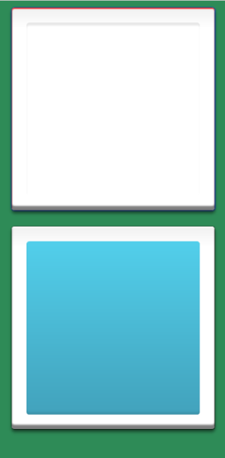
（c） （d） （e）
（a）先变为渐进颜色：
box1，box3： 从浅灰色rgb(240,240,240)到白色(rgb(255,255,255))的10%处，后面全部白色。
box2： 不变。白色，可能会有点看不清。
box4： 从rgb(82, 207, 235)到 rgb(66, 162, 188)。

然后变为圆角，参考效果见上面的图。
完成后截屏：
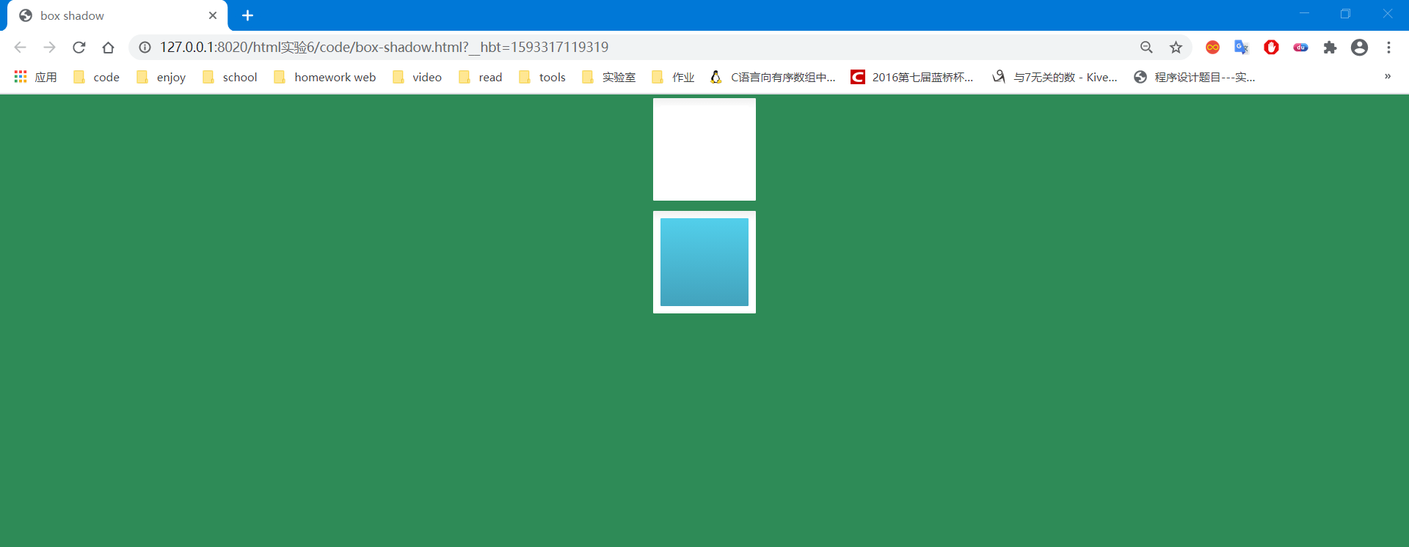
增加的样式：
- #box1, #box3 {background: linear-gradient(rgb(240,240,240) 0%,rgb(255,255,255) 10%,white);}
- #box4 {background: linear-gradient(rgb(82,207,235) 0%, rgb(66,162,188) 100%);}
- #box1,#box2,#box3,#box4 {border-radius:2px;}

（b）三个盒子（box1,box2,box3）通过增加一个内嵌（inset）上移（y方向取负值）的阴影变为凸出盒子。上移多少决定了凸出的程度。阴影采用0.5透明度的黑色，其目的是颜色浅一些，并让盒子的颜色透过。参考效果见前面的图。
完成后截屏：
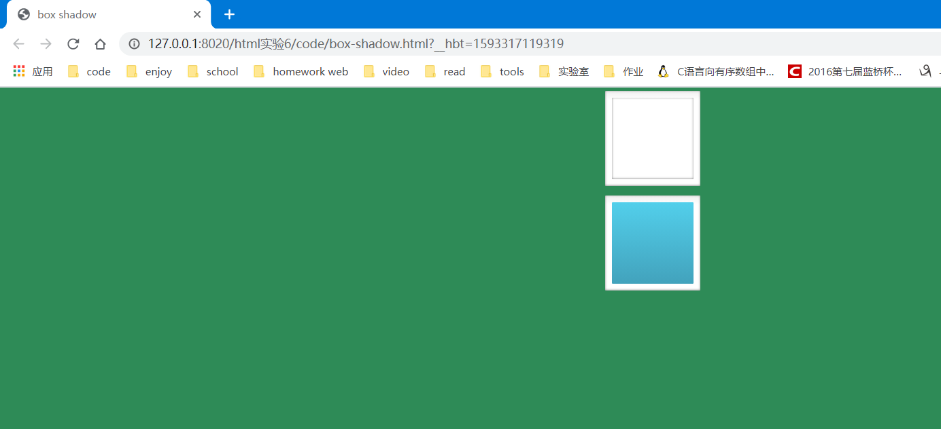
（c）内盒子（box2）通过增加一个内嵌（inset）下移（y方向取正值）阴影变为凹陷盒子。下移多少决定了凹陷的程度。阴影采用0.1透明度的黑色（颜色更浅）。参考效果见前面的图。
完成后截屏：
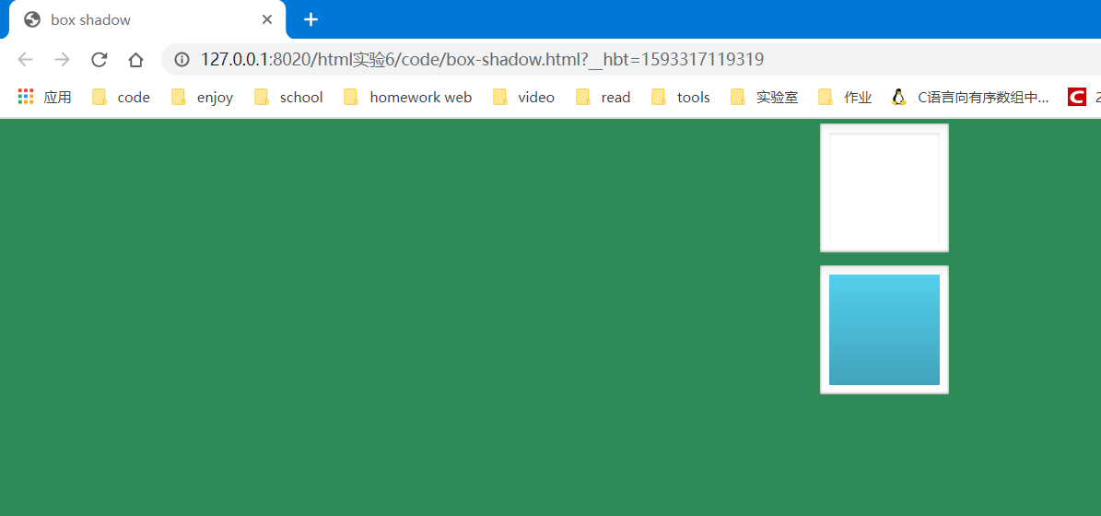
（d）外盒子（box1，box3）增加一个下移（y方向取正值）的阴影。阴影采用0.5透明度的黑色。参考效果见前面的图。
完成后截屏：
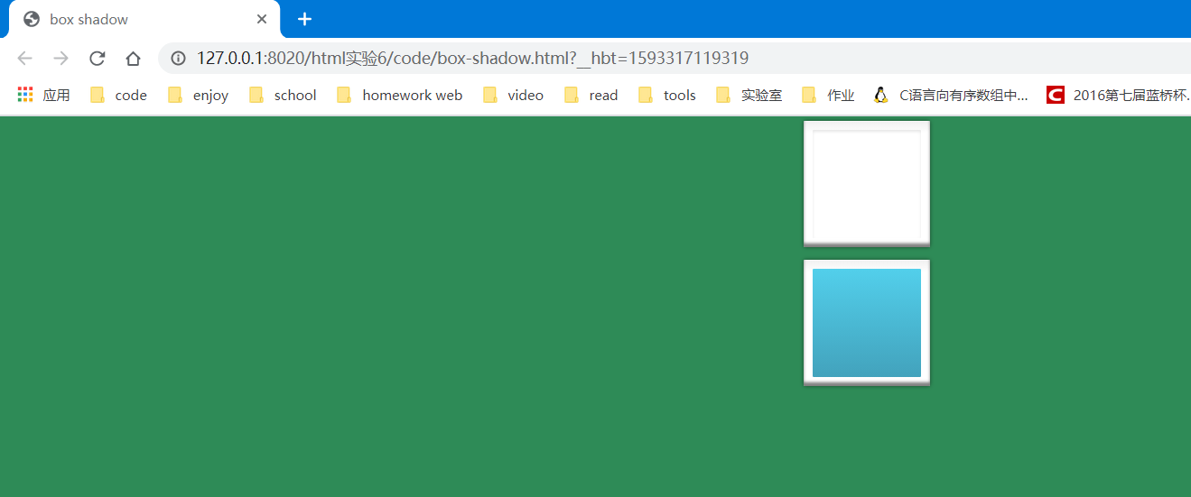

（e）外盒子（box1，box3）都增加一个下移1px的inset白色阴影和一个原位置的1px的黑色阴影。参考效果见上面的图，上面的盒子红色边（左和上）就是inset造成的（本来是白色），上面的盒子蓝色边（右和下）就是另一个阴影造成的（本来是黑色）。这个主要用于增加一个框，凸出3D效果。
完成后截屏：
（f）内盒子（box2，box4）也增加一个边框。box2采用下移1px的模糊度为5px的inset黑色阴影（透明度0.1）。box4采用下移1px的模糊度为5px的inset白色阴影（透明度0.2）。最后的效果如下图。
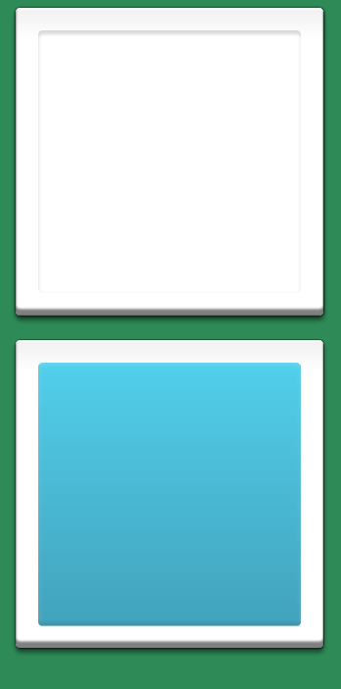

完成后截屏：
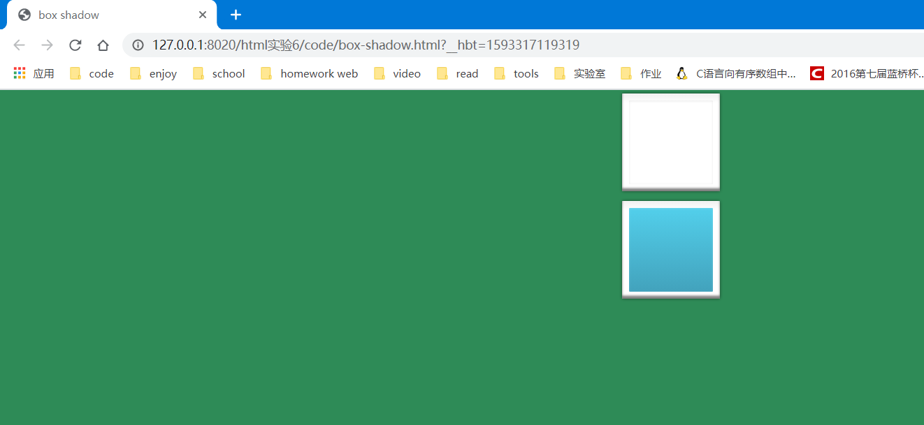
在（1）的基础上增加的样式：
- /*a增加样式*/

- #box1,
- #box3 {
- background: linear-gradient(rgb(240, 240, 240) 0%, rgb(255, 255, 255) 10%, white);
- }

- #box4 {
- background: linear-gradient(rgb(82, 207, 235) 0%, rgb(66, 162, 188) 100%);
- }

- #box3,
- #box4 {
- border-radius: 2px;
- }
- /*b增加样式*/

- #box1,
- #box2,
- #box3 {
- box-shadow: inset 0px -1px 5px rgba(0, 0, 0, 0.5);
- }
- /*c增加样式*/

- #box2 {
- box-shadow: inset 0 3px 5px rgba(0, 0, 0, 0.1)
- }
- /*de增加样式*/

- #box1,
- #box3 {
- box-shadow: inset 0px -7px 5px rgba(0, 0, 0, 0.5), inset 0px 1px 1px rgba(255, 255, 255, 0.5), 0px 0px 7px rgba(0, 0, 0, 0.5);
- }
- /*f增加样式*/

- #box2 {
- box-shadow: inset 0px 1px 5px rgba(0, 0, 0, 0.1);
- }

- #box4 {
- box-shadow: inset 0px 1px 5px rgba(255, 255, 255, 0.2)
- }
（g）用通配符加上box-sizing:border-box。把这两个框通过修改高度宽度、padding、border-radius和立体感的厚度变为下图：
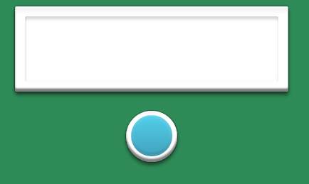

完成后截屏：

（h）把box1改为相对定位，并把box3放到box1里面去，并得到下图：
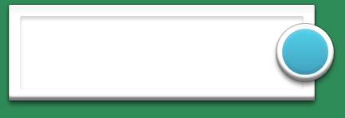
完成后截屏：
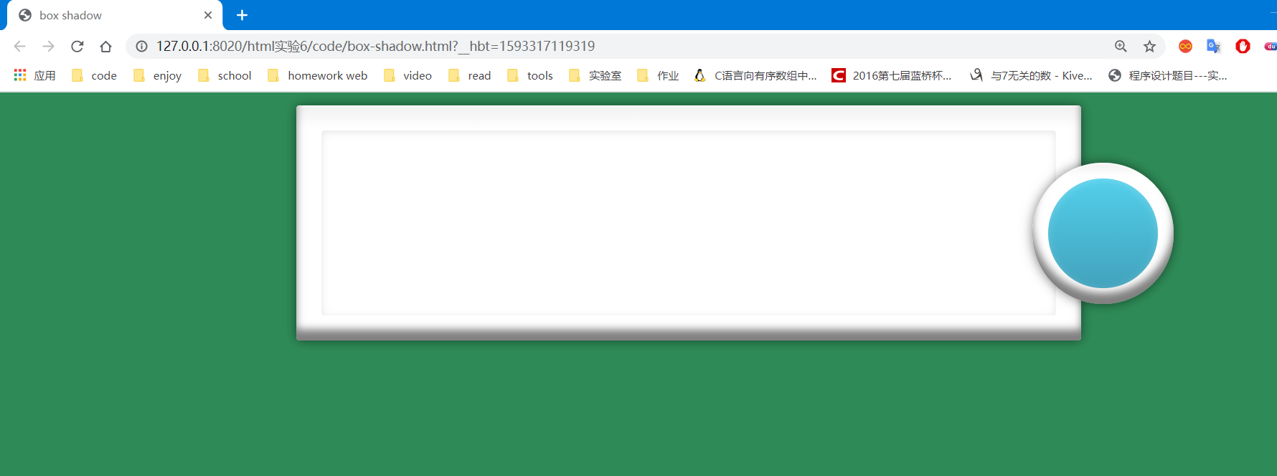
在（6）的基础上增加的样式：

（i）在鼠标悬浮在box4上时背景颜色在0.3秒内用ease-out过渡到rgb(82, 207, 235)（原来是渐变色），cursor取值pointer，此时按钮会闪一下，见shadow-box.mp4

（j）当点击box4时，增加两个嵌入阴影：inset 0px 0px 5px rgba(0,0,0,0.3), inset 0px 3px 4px rgba(0,0,0,0.3)。目的是让按钮上部出现黑色阴影，有按键的感觉，见shadow-box.mp4
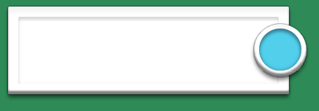
完成后截图：

样式(box-shadow.html)：

【完成情况】
是否完成了下面实验题目？(√完成 ×未做，r%完成率)
1 [√ ] 2 [ √] 3[√ ] 4 [ √] 5 [√ ] 6[ √] 7[√ ] 8[√ ] 9[ 80%左右]

【实验体会】
写出实验过程中遇到的问题，解决方法和自己的思考；并简述实验体会（如果有的话）。

【交实验报告】
(a) 每位同学单独完成本实验内容并填写实验报告。
(b) 截止时间：2020年6月20日 23:00（周六）
上交作业网站：http://103.26.79.35/netdisk/default.aspx?vm=17web
文件夹: /实验上交/html6
上传文件：(1) 学号_姓名_htm6.doc (实验报告) （不要交PDF文件）
(2) 学号_姓名_ html6.rar (包含完成最后步骤的html及其相关文件)

